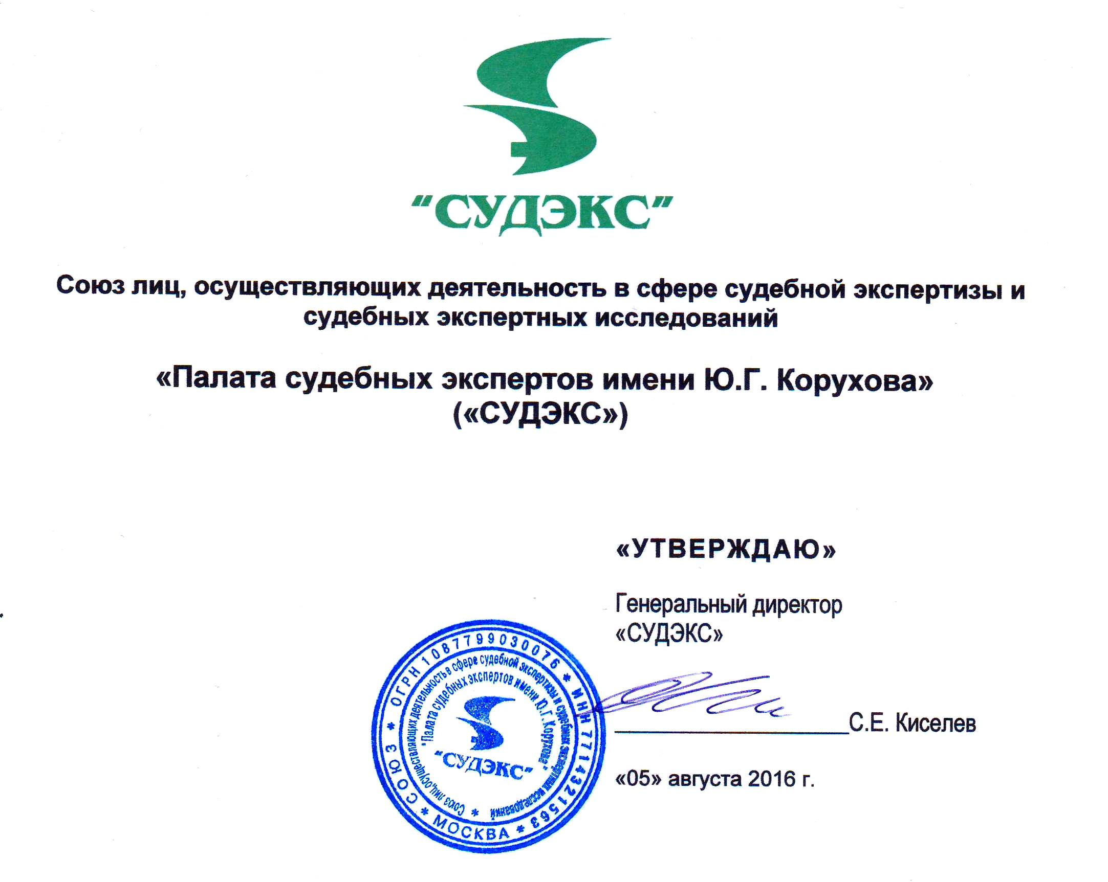

ПОЛОЖЕНИЕ
о системе внутреннего мониторинга и внутреннего контроля качества образовательной деятельности структурного образовательного подразделения –институт повышения квалификации Союза лиц, осуществляющих деятельность в сфере судебной экспертизы и судебных экспертных исследований «Палата судебных экспертов имени Ю.Г. Корухова»

г. Москва
2016
Содержание
1. Общие положения 3
2. Основные элементы внутреннего контроля 3
3. Организационные виды, методы и принципы проведения внутреннего контроля 5
4. Заключительные положения 6

1. Общие положения
- Положение о системе внутреннего мониторинга качества образовательного процесса (далее – Положение) разработано в соответствии с Федеральным законом Российской Федерации от 29 декабря 2012 г. № 273-ФЗ «Об образовании в Российской Федерации» и Устава Союза лиц, осуществляющих деятельность в сфере судебной экспертизы и судебных экспертных исследований «Палата судебных экспертов имени Ю.Г. Корухова» («СУДЭКС»).
- Положение регламентирует системувнутреннего мониторинга и внутреннего контроля качества образовательной деятельности организации, осуществляющей обучение: структурное образовательное подразделение –институт повышения квалификации Союза лиц, осуществляющих деятельность в сфере судебной экспертизы и судебных экспертных исследований «Палата судебных экспертов имени Ю.Г. Корухова» («СУДЭКС»). (далее – ИПК), как источника информации и диагностики состояния образовательного процесса, эффективности функционирования всех видов деятельностиИПК.
- Функция внутреннего контроля - получение и анализ информации о ходе и результатах учебного процесса с целью принятия на этой основе управленческого решения.
- Цели внутреннего контроля:
- соблюдение законодательства Российской Федерации в области образования;
- реализация принципов государственной политики в области образования;
- исполнение нормативных правовых актов, регламентирующих образовательную деятельность ИПК;
- защита прав и свобод участников образовательного процесса;
- соблюдение конституционного права граждан на образование;
- повышение эффективности результатов образовательного процесса;
- анализ и прогнозирование тенденций развития образовательного процесса.

2. Основные элементы внутреннего контроля
  - Элементами внутреннего контроля качества являются:
- состояние учебной работы;
- состояние методической работы;
- состояние внутреннего порядка, трудовой и учебной дисциплины;
- состояние профессиональной подготовленности руководящего и преподавательского состава, их квалификации;
- состояние кадровой работы;
- состояние учебно-материальной базы;
- состояние финансовой, хозяйственной дисциплины.
  - Предметом контроля являются:
Слушатели и образовательный процесс дополнительного профессионального образования:
- уровень успеваемости слушателей;
- уровень качества знаний;
- уровень степени усвоения дополнительных профессиональных программ;
- уровень формирования универсальных учебных действий:
- уровень личностного развития слушателей;
- посещение слушателями занятий;
- степень удовлетворенности слушателей образовательным процессом;
- анализ текущего, промежуточного и итогового контроля за уровнем учебных достижений слушателей;
- выполнение нормативных требований к организации образовательного процесса.
Педагогические работники:
- уровень профессиональной компетентности;
- качество и результативность педагогической работы;
- анализ педагогических затруднений и решение проблем;
- самообразовательная деятельность.
Оснащенность помещений для обучения:
- водоснабжение (холодное/горячее);
- канализация (система, туалеты);
- пожарная безопасность (аварийные выходы, средства пожаротушения, подъездные пути к зданию, безопасность электропроводки, сигнализация, система оповещения, охрана, видеонаблюдение);
- ремонт (косметический, капитальный).
Учебно-методическое обеспечение образовательного процесса:
- комплектность оснащения учебного процесса;
- методические материалы и учебные пособия, предусмотренные учебными планами дополнительных профессиональных программ.
Материально-техническое оснащение учебного процесса
- подключение к сети Internet;
- оборудование учебных аудиторий проектором.
  - Внутренний контроль направлен на управление образовательным процессом в части выполнения требований:
- Федерального закона Российской Федерации от 31.05.2001 г. № 73-ФЗ «О государственной судебно-экспертной деятельности в Российской Федерации»;
- Федерального закона Российской Федерации от 29.12.2012 г. № 273-ФЗ «Об образовании в Российской Федерации»;
- Федерального закона от 07.02.1992 № 2300-1«О защите прав потребителей» (действующая редакцияот 13.07.2015);
- приказа Министерства образования и науки Российской Федерации (Минобрнауки России) от 01.07.2013 № 499 «Об утверждении Порядка организации и осуществления образовательной деятельности по дополнительным профессиональным программам»;
- приказа Федеральной службы по надзору в сфере образования и науки от 29.05.2014 № 785;
-Устава «СУДЭКС», правил внутреннего трудового и учебного распорядка и иных локальных актов «СУДЭКС».
  - Внутренний контроль направлен на управление образовательным процессом в части:
- реализациидополнительных профессиональных программ, соблюдения утвержденных учебных программ, планов, графиков;
- ведения документации (соблюдение календарно-тематических и учебных планов, ведение и заполнение журналов учебных занятий и т.д.);
- определения уровня знаний, умений и навыков слушателей, качества усвоения дополнительных профессиональных программ;
- соблюдения порядка проведения контроля знаний и успеваемости слушателей;
- использования учебно-методического обеспечения и учебных пособий в образовательном процессе;
- охраны жизни и здоровья участников образовательного процесса.

3. Организационные виды, методы и принципы проведения внутреннего контроля
  - Контроль может осуществляться в виде плановых и оперативных проверок, регулярного мониторинга.
  - Внутренний контроль осуществляется посредством следующих методов:
- изучение документации;
- наблюдение за организацией образовательного процесса;
- опрос участников образовательного процесса;
- беседа;
- изучение и оценка образовательного процесса и подготовки слушателей по всем дополнительным профессиональным программ и формам обучения по результатам текущего, промежуточного и итогового контроля знаний, умений и навыков слушателей, которые реализуются соответствующими положениями об организации учебного процесса.
  - Основанием для проведения внутреннего контроля выступают:
- проверка состояния дел для подготовки управленческих решений;
- необходимость получения объективной информации о реальном состоянии дел в ИПК;
- обращение физических лиц по поводу нарушений в работе ИПК;
- предписания органов исполнительной власти, осуществляющих функции по выработке государственной политики в образовательной сфере и по государственному контролю и надзору в сфере образования.
  - Внутренний контроль осуществляют работники СУДЭКС, уполномоченные на проведение контрольных функций соответствующим распоряжением Генерального директора. В качестве экспертов к участию в контроле могут привлекаться сторонние (компетентные) организации и отдельные специалисты.
  - Генеральный директор издает приказ о сроках и целях предстоящей проверки.
  - Результаты системы оценки качества образования способствуют:
- принятию обоснованных управленческих решений по повышению качества образования;
- повышению уровня информированности слушателей - потребителей образовательных услуг для принятия жизненно важных решений (по продолжению образования);
- обеспечению объективности испытаний текущего, промежуточного и итогового контроля знаний слушателей.
Результаты проверок учитываются при проведении аттестации педагогических работников на соответствие занимаемой должности.
  - Генеральный директор СУДЭКСпо результатам внутреннего контроля принимает решения:
- об издании соответствующего приказа;
- об обсуждении итоговых материалов контроля коллегиальным органом;
- о проведении повторного контроля с привлечением определенных экспертов;
- о привлечении к дисциплинарной ответственности работников;
- о поощрении работников.
  - Придание гласности и открытости результатам оценки качества образования осуществляется путем:
- предоставления информации основным потребителям результатов системы оценки качества образования;
- размещением аналитических материалов, результатов оценки качества образования на официальном сайтеСУДЭКСhttp://www.sudex.ru/.

4. Заключительные положения
- Настоящее Положение, а также все изменения и дополнения к нему принимаются и утверждаются Генеральным директором СУДЭКС и действуют до замены их новым.
- Вопросы, не нашедшие своего отражения в настоящем Положении, регламентируются другими локальными нормативными актами и решаются руководством СУДЭКС индивидуально в каждом конкретном случае.

